



RäbenliechtliUmzug
der Siebner Kindergärten

Schon bald ist es so weit:

Am Dienstagabend, 10.November 2026

ziehen wir wieder mit geschnitzten Räbenliechtli durch die Nacht.

Besammlung:  Ansprache:  Start Umzug:  Umzugs-Route:  Kleidung:  Verabschiedung: | Um 17.45 Uhr auf dem Pausenplatz beim  Schulhaus Stockberg 2, bei der jeweiligen Kindergärtnerin  18.00 Uhr  18:15 Uhr  Frywiesstrasse, Enzianweg, Landigweg, Spielweg (siehe Seite 3)  Wir singen am Anfang und am Schluss des Umzugs beim  Schulhaus Stockberg 2.  Warme Kleider, Kappe, Handschuhe, kein Leuchtgurt und keine Leuchtweste  Etwa um 19.00 Uhr

Um den Kindern einen eindrücklichen, feierlich-ruhigen Weg durch die Dunkelheit zu ermöglichen, bitten wir sie, als Zuschauer/innen bei verschiedenen Stellen an der Umzugsroute zu warten und auf das Mitlaufen neben oder im Umzug zu verzichten.

Der Elternrat Siebnen hat nach dem Umzug für alle Kinder, Eltern und anderen Zuschauer/innen ein feines, warmes Getränk bereit. Herzlichen Dank dafür!

Wir grüssen sie herzlich
Die Siebner Kindergärtnerinnen

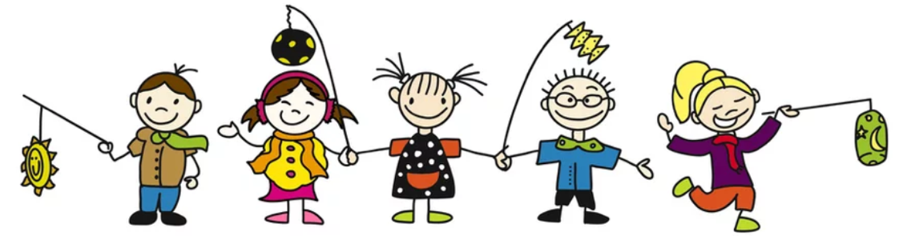

Einladung Räbenschnitzen
im Kindergarten

Am Dienstagmorgen oder -nachmittag 10. November 2026 sind Sie herzlich eingeladen mit Ihrem Kind eine Räbe zu schnitzen.

Wo:  Zeit am Morgen (Gruppe Mond):  Zeit am Nachmittag (Gruppe Stern):  Mitbringen: | Kindergarten  8:10 – ca. 9.20 Uhr oder 10:00 Uhr bis ca. 11:30 Uhr  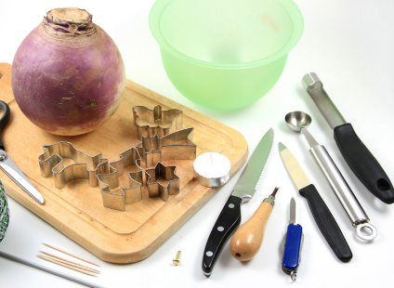  13:30 Uhr bis ca. 15 Uhr  -Grosses und kleines Messer  -geschliffener Löffel zum Aushöhlen  -Apfelentkernen  -Schnitzwerkzeug  -kleine Guezli-Formen  (Räben und Kerzen sind im Kindergarten)

Gruppe Mond: Die Kinder kommen am Morgen normal in den Kindergarten, oder gehen ins DaZ. Um 10 Uhr ist pro Kind eine Person (Mutter, Vater, Grossmutter, Götti, Tante etc.) in den Kindergarten eingeladen, um mit dem Kind eine Räbe zu schnitzen.

Gruppe Stern: Die Kinder kommen am Nachmittag um 13:30 Uhr mit einer Begleitperson (Mutter, Vater, Grossmutter, Götti, Tante etc.) in den Kindergarten. Diese ist herzlich eingeladen, um mit dem Kind eine Räbe zu schnitzen.

…das erwartet Sie:

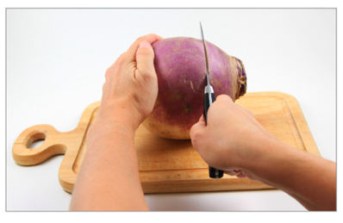

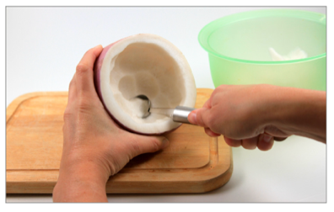
1.Schneiden 2. Aushöhlen 3. Dekorieren

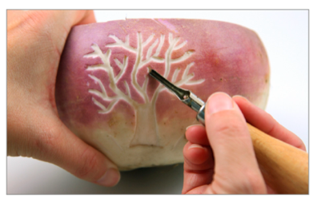

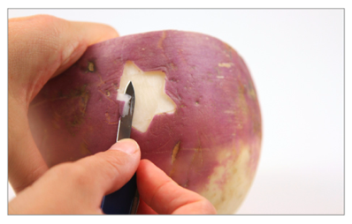

Deko Beispiel 1 Deko Beispiel 2 Deko Beispiel 3

Die Räbe wird von jedem Kind mit nach Hause genommen und dort bis am Abend im Kühlschrank gelagert.

Wir freuen uns auf das gemeinsame Schnitzen!
Routenplan

